День города. История создания городской символики.
(познавательная беседа)
Задачи: Продолжать знакомить детей с праздником «День города» и с историей возникновения городской символики. Воспитывать любовь и уважение к традициям. Развивать кругозор, познавательный интерес. Кор. внимания.
Герб городского поселения «Город Аму́рск» Амурского муниципального района Хабаровского края Российской Федерации — опознавательно-правовой знак, служащий официальным символом муниципального образования.
Герб городского поселения "Город Амурск утверждён Решением № 215 Совета депутатов городского поселения «Город Амурск» 24 февраля 2011 года.^{[1]}

Описание герба
«В лазоревом поле пониженный серебряный волнистый пояс, сопровождаемый вверху взлетающим серебряным дальневосточным аистом с чёрными маховыми перьями и червлёными лапами».

Описание символики
Герб городского поселения «Город Амурск» составлен по определённым геральдическим правилам и выполнен средствами современной знаково-геральдической системы. Он отражает природно-климатические особенности района.
Дальневосточный аист (крылатый символ Амурска) символизирует благоразумие, чистоту и постоянство. Волнообразный пояс символизирует реку Амур и его протоки.
При исполнении герба применены три геральдических цвета (финифти) и один цвет благородного металла:
— голубой (лазурь), символ красоты, мягкости и величия;
— чёрный (чернь) символизирует благоразумие, смирение, печаль;
— красный (червлень), символизирует храбрость, мужество, неустрашимость;
— серебро — символ чистоты, добра, независимости.

История герба
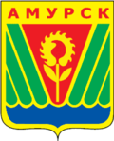 Эмблема Амурска (1998 год)
27 января 1998 года было принято решение Совета депутатов района «О конкурсе на проект герба г. Амурска с Амурским районом».^{[2]} Конкурс был приурочен к подготовке празднования 40-летия Амурска.
В 2002 году на официальном сайте Администрации города Амурска появилась геральдическая эмблема Амурска, которую можно описать следующим образом: «В червлёном щите с лазоревой волнообразной оконечностью золотой цветок в виде дисковой пилы справа и шестерни слева, обременённый червлёной химической ретортой, сопровождаемый по сторонам шестью зелёными широкими лучами, чередующимися с золотыми узкими лучами».
Дисковая пила и шестерня символизировали градообразующие предприятия Амурска: целлюлозно-картонный комбинат, машиностроительный завод и патронный завод «Вымпел».
Информация об официальном утверждении эмблемы в качестве герба Амурска отсутствует.
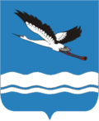
Герб Амурска (2006 год)
Первый вариант официального герба Амурска был утверждён 14 сентября 2006 годаРешением Совета депутатов городского поселения «Город Амурск» Амурского муниципального района № 156 «Об установлении официальных символов городского поселения „Город Амурск“ Амурского муниципального района Хабаровского края»^{[3]}
Герб имел следующее описание: «герб представляет собой геральдический щит французской формы лазоревого (синего) цвета, в котором изображён летящий вправо (от зрителя влево) белый дальневосточный аист с черными крыльями и красными лапами. Нижняя часть щита обременена волнообразным двойным серебряным поясом».
Автор герба — Сергей Логинов.
Геральдический совет при Президенте Российской Федерации провел геральдическую экспертизу герба Амурска и рекомендовал администрации городского поселения внести изменения в рисунок герба — удалить узкий волнистый пояс, а также заменить описание герба на геральдическое.
24 февраля 2011 года Совет депутатов городского поселения «Город Амурск», в соответствии с рекомендациями Геральдического Совета, внёс изменения в рисунок герба и его описание.
Геральдическое описание герба городского поселения «Город Амурск» приняло следующий вид: «В лазоревом поле пониженный серебряный волнистый пояс, сопровождаемый вверху взлетающим серебряным дальневосточным аистом с черными маховыми перьями и червлёными лапами.

Эмблема Амурска (1998г.)
Герб Амурска
Первый герб города Амурска утвержден главой города Амурска В.В. Каделенко от 27 января 1998 года.
№ слайда 32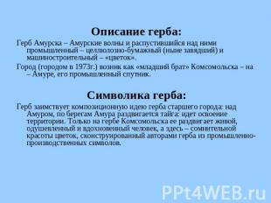
Описание слайда:
Описание герба:Герб Амурска – Амурские волны и распустившийся над ними промышленный – целлюлозно-бумажный (ныне завядший) и машиностроительный – «цветок».Город (городом в 1973г.) возник как «младший брат» Комсомольска – на – Амуре, его промышленный спутник. Символика герба:Герб заимствует композиционную идею герба старшего города: над Амуром, по берегам Амура раздвигается тайга: идет освоение территории. Только на гербе Комсомольска ее раздвигает живой, одушевленный и вдохновенный человек, а здесь – сомнительной красоты цветок, сконструированный авторами герба из промышленно-производственных символов.
№ слайда 34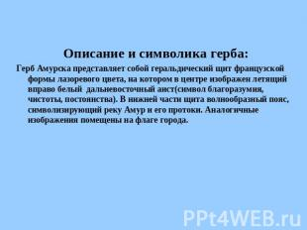
Описание слайда:
Описание и символика герба:Герб Амурска представляет собой геральдический щит французской формы лазоревого цвета, на котором в центре изображен летящий вправо белый дальневосточный аист(символ благоразумия, чистоты, постоянства). В нижней части щита волнообразный пояс, символизирующий реку Амур и его протоки. Аналогичные изображения помещены на флаге города.

